**Especificação de Caso de Uso**



**Meraki**

**E-Commerce**

**Histórico de Versões**

|  |  |  |  |  |
| --- | --- | --- | --- | --- |
| **Data** | **Versão** | **Descrição** | **Autor** | **Revisor** |
| 31/03/2016 | 0.1 | Versão Inicial | Vitor Sakassegawa | Vitor Sakassegawa |
| 05/04/2016 | 0.2 | Revisão do documento | Vitor Sakassegawa | Vitor Sakassegawa |
| 10/06/2016 | 0.3 | Revisão do documento | Vitor Sakassegawa | Vitor Sakassegawa |
|  |  |  |  |  |
|  |  |  |  |  |
|  |  |  |  |  |
|  |  |  |  |  |

|  |  |
| --- | --- |
| **Cliente** | Rodrigo Rocha |
| **Documento** | Especificação de Caso de Uso: *Gestão de Produtos* |
| **Data** | 31 de março de 2016 |
| **Autor(es)** | Vitor Keidi Sakassegawa  vitor.sakassegawa@outlook.com |

**Página de Assinaturas**

|  |  |  |
| --- | --- | --- |
| Revisado e Aprovado por: |  |  |
|  |  | dd.mm.aa |
| Revisado e Aprovado por: |  |  |
|  |  | dd.mm.aa |
| Revisado e Aprovado por: |  |  |
|  |  | dd.mm.aa |
| Revisado e Aprovado por: |  |  |
|  |  | dd.mm.aa |
| Revisado e Aprovado por: |  |  |
|  |  | dd.mm.aa |

**Índice**

1. Nome do Caso de Uso 6

2. Objetivo 6

3. Descrição 6

4. Requisitos Funcionais 6

5. Tipo de Caso de Uso 6

6. Atores 6

7. Pré-condições 6

7.1. Permissão de Usuário 6

8. Fluxo Principal 6

9. Fluxos Alternativos 8

10. Fluxos de Exceção 8

11. Protótipos de Tela 9

11.1. Protótipo da Tela de Busca 9

11.2. Protótipo da Tela de Resultado da Busca 9

12. Pós-condições 9

12.1. Cliente Cadastrada 9

13. Requisitos Não-Funcionais 10

14. Ponto de Extensão 10

15. Critérios de Aceite 10

16. Observações 10

16.1. Prioridade de desenvolvimento 10

17. Referências 10

Nome do Caso de Uso

UC001 – Gestão de Produtos

Objetivo

Este caso de uso tem como objetivo prover uma solução computacional capaz de cadastrar, atualizar, remover e consultar um produto na base de dados do sistema.

Descrição

Através do cadastro de produtos é possível efetuar uma consulta, atualizar suas informações, remover e controlar sua quantidade em estoque, garantindo a integridade das vendas, pois o sistema pode disponibilizar a venda de um produto, por meio de sua quantidade em estoque.

Requisitos Funcionais

RF0001 – Manter produtos

RF0002 – Descrição dos produtos

RF0003 – Consulta dos produtos

Tipo de Caso de Uso

|  |  |
| --- | --- |
| **X** | **Concreto** (Iniciado diretamente por um Ator) |
|  | **Abstrato** (Não iniciado diretamente por um Ator. Geralmente relacionado a outro Caso de Uso) |

Atores

|  |  |  |
| --- | --- | --- |
| **Nome Ator** | **Tipo** | |
| **Primário** | **Secundário** |
| Usuário | X |  |
| Administrador |  | X |

Pré-condições

**7.1** É necessário estar logado como administrador do sistema para prosseguir com esse caso de uso.

Fluxo Principal (Inserção do Produto)

**P1. Iniciação**

O sistema exibe para o administrador uma tabela contendo todos os produtos cadastrados, um campo de pesquisa e três opções:

* Cadastrar Produtos
* Editar
* Excluir

**P2. Inserção**

Este caso de uso é executado a partir do passo P1 quando o usuário escolher a opção: **“**Editar**”.**

**P2.1.** O sistema exibe uma página contendo os campos: título do produto, descrição, categoria, gênero, valor, ano de lançamento, origem, material, numeração, imagem, quantidade em estoque e duas opções: **“**Atualizar**”** e **“**Voltar**”.**

Se o usuário selecionar a opção “Voltar”, o sistema exibe a tela inicial do administrador.

Se o usuário não preencher os campos e selecionar a opção “Atualizar”, segue Fluxo de Exceção **E1**.

Se o usuário preenche os campos com os dados de um produto já cadastrado, segue Fluxo de Exceção **E2**.

Se o usuário preencher todos os campos e um erro inesperado acontecer, segue Fluxo de Exceção **E3.**

Fluxos Alternativos

**A1. Remover Produto**

Este passo é executado a partir do passo **P1** quando escolhida a opção “Excluir”.

**A2.1.** O sistema exibe uma página contendo um aviso sobre a exclusão do produto em questão e duas opções “Ok” e “Cancelar”.

Se o usuário selecionar a opção “Ok”, o produto selecionado é excluído de forma lógica da base do sistema.

Se ao selecionar a opção “Ok” e algum erro ocorrer, segue Fluxo de Exceção **E3**.

Fluxos de Exceção

**E1. Os campos obrigatórios não foram preenchidos**

O sistema retorna uma mensagem de erro indicando que algum campo obrigatório não foi preenchido.

**E2. Produto pesquisado já existe**

O sistema retorna uma mensagem informando que o produto consultado já existe na base de dados.

**E3. Falha grave no sistema**

O sistema retorna uma mensagem informando o usuário que alguma falha grava impediu a execução da aplicação e pede que o usuário tente de novo mais tarde.

Protótipos de Tela

* 1. Página da Tela Lista de Produtos

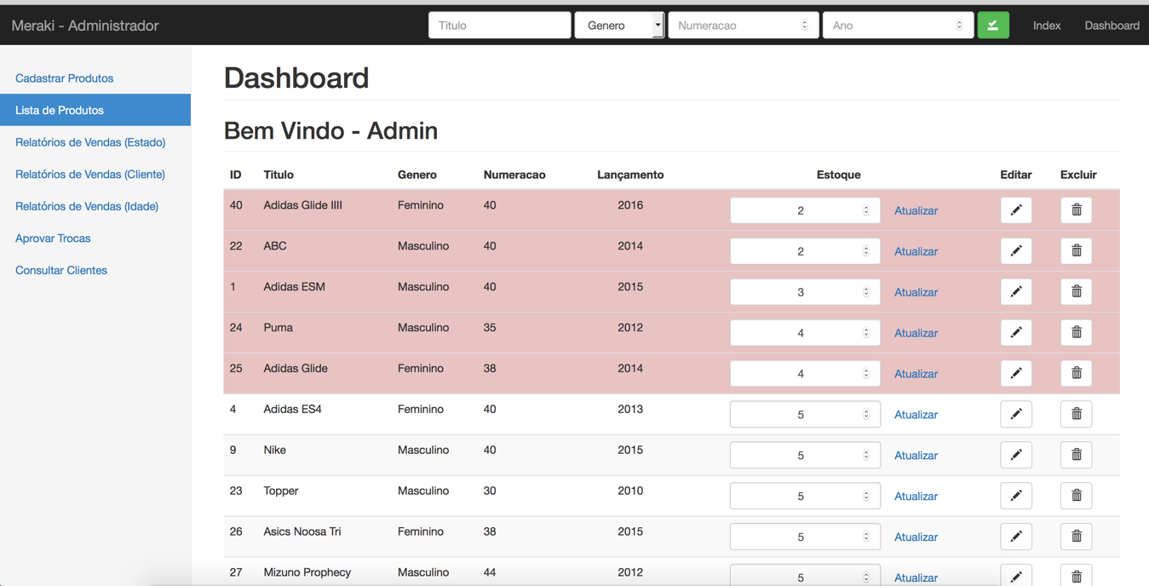

Através dessa tela é possível visualizar os produtos disponíveis e visualizar informações dos produtos, excluir ou atualizar um produto cadastro no sistema.

* 1. Página de Cadastro de Produtos

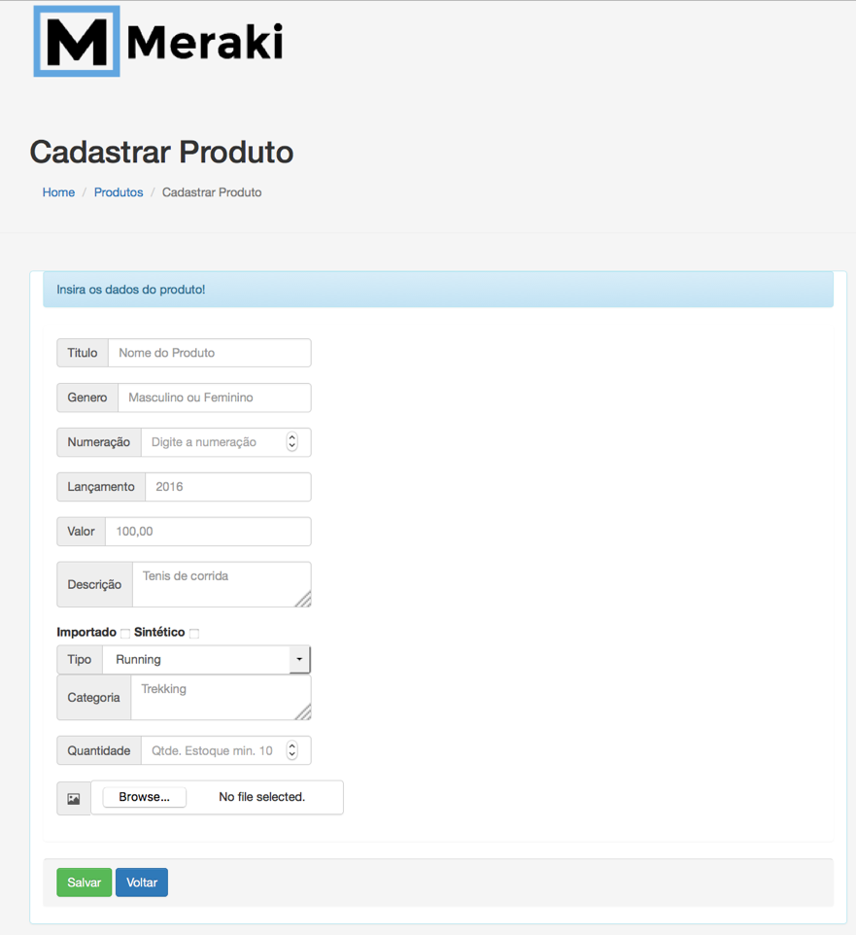

Nesta tela o administrador pode cadastrar um produto no sistema.

Pós-condições

* 1. Produto adicionado no carrinho

O produto requerido pelo usuário vai estar no carrinho de compras.

Requisitos Não-Funcionais

RNF0004 – Autenticação do usuário

RNF0005 – Cancelar operação

Ponto de Extensão

**PE. “Valida Campos Produtos”**

Verifica se todos os campos dos produtos foram preenchidos corretamente.

**PE. “Consulta Produto”**

Verifica se o produto que irá ser cadastrado, já existe.

Observações

* 1. Prioridade de desenvolvimento
* Alta